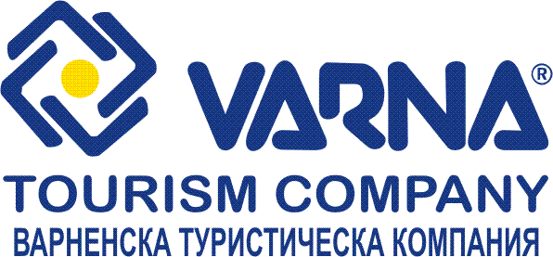
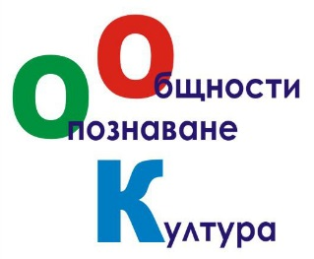
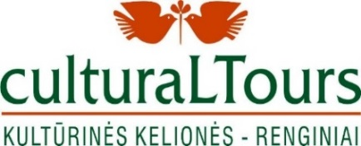
Tarptautinis folkloro, šokio ir muzikos festivalis
„Etno ritmai 2021“
2021 m. rugsėjo 02-07 d.
Auksinės Smiltys, Varna, Bulgarija

DALYVIO PARAIŠKA

KOLEKTYVO PAVADINIMAS
MIESTAS, ŠALIS
TINKLAPIS, PASKYRA INTERNETE
vADOVĖS/-O VARDAS,PAVARDĖ
KONTAKTINIS ASMUO
tEL.NUMERIS
ELEKTRONINIO PAŠTO ADRESAS
PAVARDINIMAI, VARDAI, KURIE BUS NURODYTI OFICIALIAME PAKVIETIME, DIPLOMUOSE

tRANSPORTO PRIEMONĖS RŪŠIS, KURIA PLANUOJATE ATVYKTI (LĖKTUVAS, AUTOBUSAS, LAIVAS..)
Programos dALYVIŲ SKAIČIUS GRUPĖJE
Akomponiarių SKAIČIUS GRUPĖJE
dALYVIŲ AMŽIUS | NUO IKI
Vadovų skaičius
BENDRAS ŽMONIŲ SKAIČIUS GRUPĖJE (SU VAIRUOTOJAIS)

pASIRODYMO PROGRAMOS TRUKMĖ
FONOGRAMA AR GYVA MUZIKA
mUZIKANTŲ SKAIČIUS, JEIGU JUOS TURITE
PASIRODYMO NUMERIO/PROGRAMOS/MUZIKINIO KŪRINIO PAVADINIMAS
MIKROFONŲ SKAIČIUS, stovo tipas
kiti techniniai rekalavimai

